**Colegio El Niño Jesús**

**Talagante**

**Guía de Evaluación Ciencias Naturales 1° Medio**

|  |  |  |  |  |  |  |
| --- | --- | --- | --- | --- | --- | --- |
| **Nombre:** | | | **Curso:** | | | **Fecha:** |
| **Puntaje ideal: 41 pts** | **Puntaje obtenido:** | | | | **Calificación:** | |
|  | **Biología** | **Física** | | **Química** |  | |

**BIOLOGÍA**

1) Observa el siguiente esquema que muestra los diferentes **niveles de organización** de la materia.

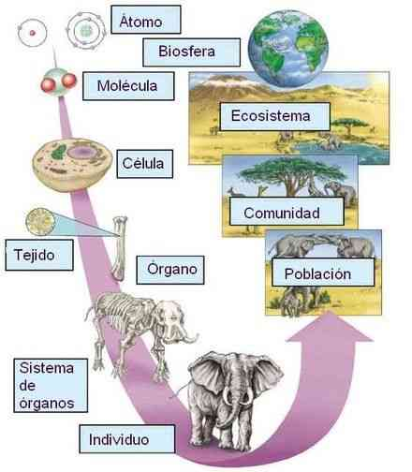

A) Indica la característica más importante que presenta cada nivel de organización biológica. (3 ptos)

R: ______________________________________________________________________________

____________________________________________________________________________

B) Menciona 2 ejemplos de cada uno de los niveles de organización. (2ptos)

R: ______________________________________________________________________________

____________________________________________________________________________

C) ¿Cuál es el nivel de organización más sencillo? ¿Y el más complejo? Fundamente tus respuestas (3ptos)

R: ______________________________________________________________________________

____________________________________________________________________________

2) Términos pareados. Coloca el número de los conceptos de la columna A sobre el ejemplo que más se relaciona de la columna B. (1pto c/u)



**FÍSICA**

1. Complete el siguiente mapa conceptual con los conceptos que correspondan en cada caso. (6 puntos)

|  |
| --- |
|  |

1. Responda las siguientes preguntas. (10 pts)
2. ¿Qué es una onda? (1 pt)

|  |
| --- |
|  |

1. ¿Cuáles son los elementos (o características) de una onda transversal? Defina cada uno. (2 pts)

|  |
| --- |
|  |

1. Dibuje una onda transversal indicando los elementos anteriormente señalados. (1 pt)

|  |
| --- |
|  |

1. ¿Qué particularidad posee una onda electromagnética que la diferencia de una onda mecánica? Mencione ejemplos para cada una de ellas. (3 pts)

|  |
| --- |
|  |

1. ¿Qué diferencia existe entre una onda longitudinal y una onda transversal? Mencione ejemplos para cada una de ellas. (3 pts)

|  |
| --- |
|  |

**QUÍMICA**

1.- Observa la siguiente tabla y completa: (10 pts)

|  |  |  |  |  |
| --- | --- | --- | --- | --- |
| **Fórmula** | **¿Elemento o compuesto?** | **¿Cuántas moléculas?** | **¿Cuántos átomos de O?** | **¿Cuántos átomos de H?** |
| **H2O** |  |  |  |  |
| **CO2** |  |  |  |  |
| **NH3** |  |  |  |  |
| **CH4** |  |  |  |  |
| **NO2** |  |  |  |  |